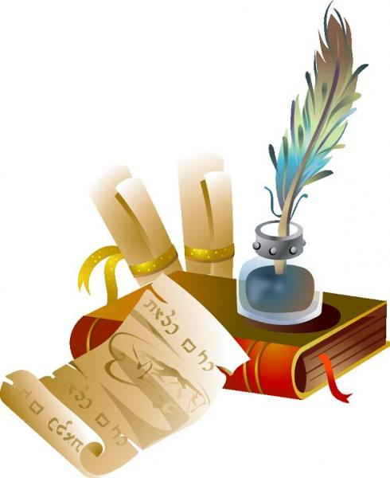
2013/2014
Санкт-Петербургская олимпиада по русскому языку и литературе для детей с ограниченными возможностями здоровья
6 класс

Фамилия, имя __________________________________________________
Школа_________________________________________________________
Класс ___________
Задание 1.
Распределите слова на две группы:
1. Слова с полногласными звукосочетаниями;
2. Слова с неполногласными звукосочетаниями.

Золото, золотой, здравый, здравствовать, здоровье, здравница, золотить, здравоохранение, здоровый, златолюбие, златокудрый, оздоровительный.
Задание 2.
Отгадай, о чем идет речь (примечание: в каждом слове спряталось слово «еда»):
- Эта «еда» – лечебная травы, на болоте растёт она.
- Эту «еду» по телевизору смотрю, а иногда и в больницу несу.
- А это «еда» - в море в виде зонта, дотронешься – обожжёт.
- Эта «еда» поможет всегда узнать, сколько дней в году.
- От этой «еды» лучше беги, это несчастье, увы.
- Эта «еда» - удача моя, успех везде и во всём.
- __ __ __ Е Д А
- __ __ __ Е Д А __ __
- __ Е Д __ __ А
- __ __ __ Е __ Д А __ __
- __ Е Д А
- __ __ __ Е Д А

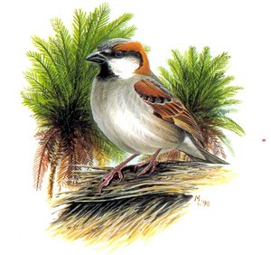
Задание 3.
Напишите значение фразеологизмов.

- Стреляный воробей
- С воробьиный нос или короче воробьиного носа
- С воробьиный шаг
- Воробьиная ночь
- Стрелять из пушки по воробьям

Задание 4.
В одном из фрагментов стихотворения С.Я Маршака «Багаж» пропущен знак препинания. Исправьте ошибку и объясните своё решение.
Дама сдавала в багаж
Диван, чемодан, саквояж,
Картинку, корзину, картонку
И маленькую собачонку.
Готово, уложен багаж
Диван, чемодан, саквояж,
Картина, корзина, картонка
И маленькая собачонка.

Задание 5.
Детей зовут Вика, Соня, Лера, Коля, Толя и Сева. Как их будут звать, когда они вырастут?

Задание 6.
Составьте предложение, используя словарные слова: з…мл…ника, к…ртоф…ль, п…м…дор, к…пуста, к…стрюля, к…чан, г…рох.

Задание 7.
Найдите и исправьте синтаксическую ошибку в данном предложении:
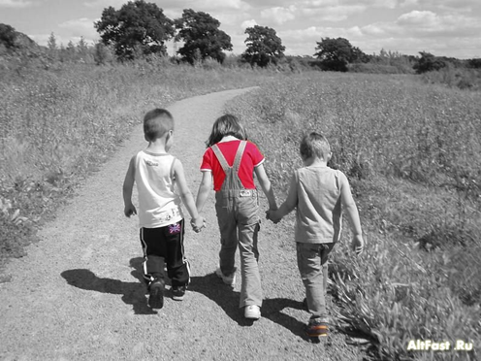
"Если в жаркий день дотронешься к березе, то почувствуешь прохладный ствол".
В чем заключается эта ошибка?
Задание 8.
Напиши небольшое сочинение-рассуждение на тему: «Дружба – это чудо!»

Желаем удачи!

О Т В Е Т Ы:
________________________________________________________________________________________________________________________________________________________________________________________________________________________________________________________________________________________________________________________________________________________________________________________________________________________________________________________________________________________________________________________________________________________________________________________________________________________________________________________________________________________________________________________________________________________________________________________________________________________________________________________________________________________________________________________________________________________________________________________________________________________________________________________________________________________________________________________________________________________________________________________________________________________________________________________________________________________________________________________________________________________________________________________________________________________________________________________________________________________________________________________________________________________________________________________________________________________________________________________________________________________________________________________________________________________________________________________________________________________________________________________________________________________________________________________________________________________________________________________________________________________________________________________________________________________________________________________________________________________________________________________________________________________________________________________________________________________________________________________________________________________________________________________________________________________________________________________________________________________________________________________________________________________________________________________________________________________________________________________________________________________________________________________________________________________________________________________________________________________________________________________________________________________________________________________________________________________________________________________________________________________________________________________________________________________________________________________________________________________________________________________________________________________________________________________________________________________________________________________________________________________________________________________________________________________________________________________________________________________________________________________________________________________________________________________________________________________________________________________________________________________________________________________________________________________________________________________________________________________________________________________________________________________________________________________________________________________________________________________________________________________________________________________________________________________________________________________________________________________________________________________________________________________________________________________________________________________________________________________________________________________________________________________________________________________________________________________________________________________________________________________________________________________________________________________________________________________________________________________________________________________________________________________________________________________________________________________________________________________________________________________________________________________________________________________________________________________________________________________________________________________________________________________________________________________________________________________________________________________________________________________________________________________________________________________________________________________________________________________________________________________________________________________________________________________________________________________________________________________________________________________________________________________________________________________________________________________________________________________________________________________________________________________________________________________________________________________________________________________________________________________________________________________________________________________________________________________________________________________________________________________________________________________________________________________________________________________________________________________________________________________________________________________________________________________________________________________________________________________________________________________________________________________________________________________________________________________________________________________________________________________________________________________________________________________________________________________________________________________________________________________________________________________________________________________________________________________________________________________________________________________________________________________________________________________________________________________________________________________________________________________________________________________________________________

